**Хромович Стефан (Hromowicz, Hramowicz Stefan)**

15 октября 1805 г – крещение дочери Викторыи Текли (НИАБ 136-13-894, лист 58, №47/1805-р (ориг)).

6 января 1818 г – крещение сына Кароля (НИАБ 136-13-894, лист 97об, №1/1818-р (ориг)).

**НИАБ 136-13-894:** Лист 58. **Метрическая запись №47/1805-р (ориг).**

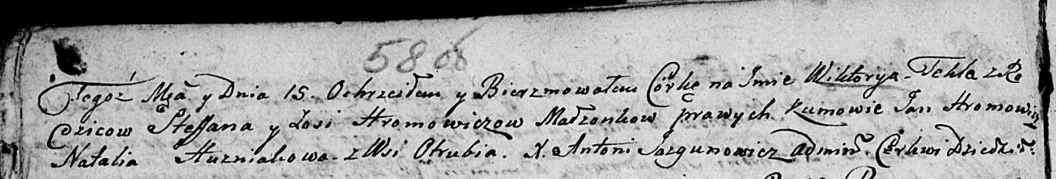

Дедиловичская Покровская церковь. 15 октября 1805 года. Метрическая запись о крещении.

Hromowiczowna Wiktoryja Tekla – дочь родителей с деревни Отруб.

Hromowicz Stefan – отец.

Hromowiczowa Zosia – мать.

Hromowicz Jan – кум.

Huzniakowa Natalia – кума.

Jazgunowicz Antoni – ксёндз.

**НИАБ 136-13-894:** Лист 97об. **Метрическая запись №1/1818-р (ориг).**

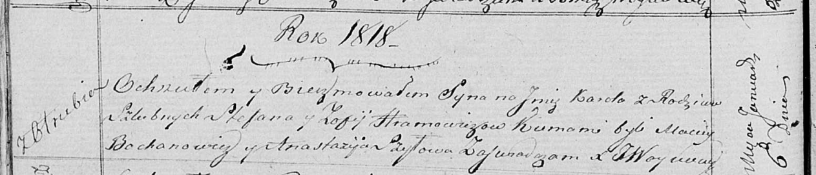

Осовская Покровская церковь. 6 января 1818 года. Метрическая запись о крещении.

Hramowicz Karol – сын родителей с деревни Отруб.

Hramowicz Stefan – отец.

Hramowiczowa Zofija – мать.

Bochanowicz Maciey – кум.

Szyłowa Anastazija – кума.

Woyniewicz Tomasz – ксёндз.